



信 息 学 院

软件工程系

《开源软件》

实验七 实验报告

**实验题目如何利用Drupal实现电子书数据存储和文档增强**

**组 员 学号19720172203875 姓名 宋澳龙**

# 一、实验内容

1、下载实验测试模块；

从大数据平台的开源软件课程页面下进入“实验”-》“提交”-》“实验附件”，附件当中有一个“lab7.zip”的压缩包，该压缩包里面包含了所有实验内容相关的测试模块代码：“data_import”和“annotation”。

2、安装并配置测试模块，具体步骤如下

1）将所有模块安装包放置到sites\all\modules目录下。

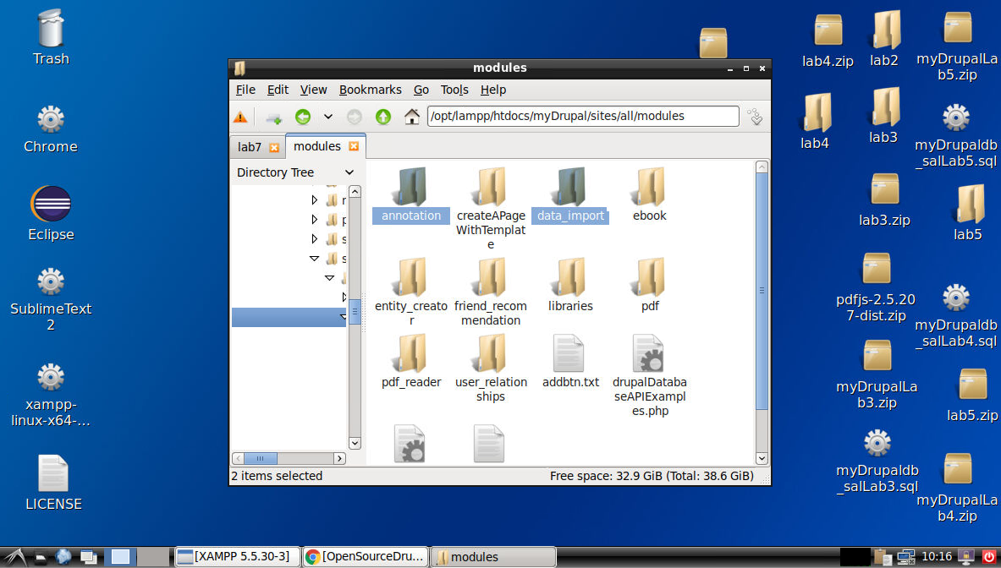

2）在你的Drupal站点上导航到“模块”页面，检查sites\all\modules目录下的模块是否都出现在网页的模块列表上。

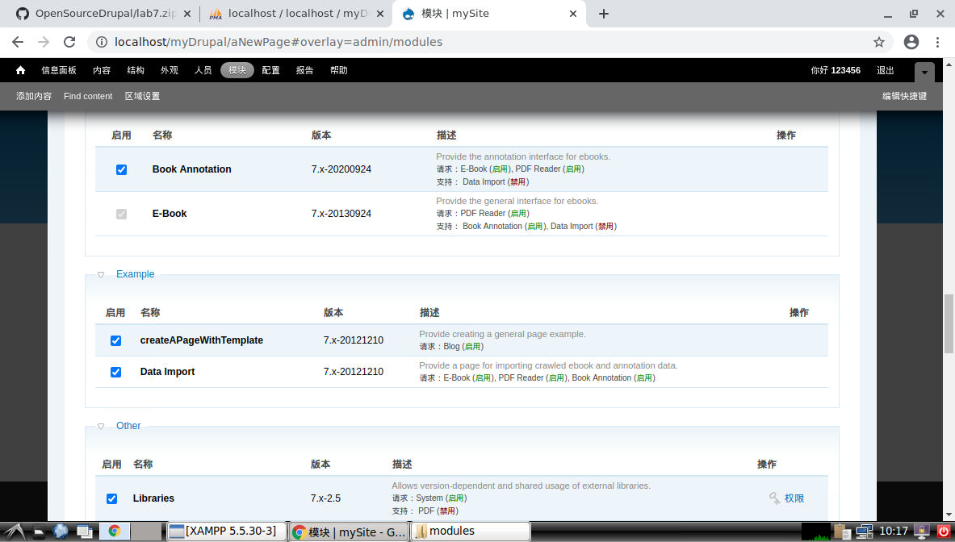

3）如果“annotation”模块未安装，请先安装模块；如果模块已安装，请先卸载该模块再重新安装。在浏览器打开http://localhost/phpmyadmin/，查看ebook_annotations和ebook_enrichments数据表是否正确创建。若没有正确创建，请先卸载并重新安装“annotation”模块。

（请具体描述安装和测试步骤，并添加显示结果截图）

首先卸载之前的annotation模块后，重新安装新的annotation和data_import模块

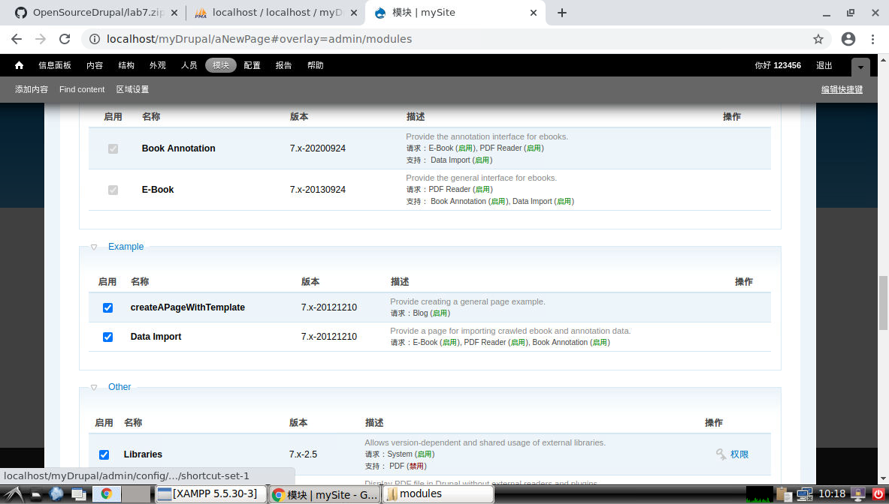

查看数据库中对应的表是否被创建

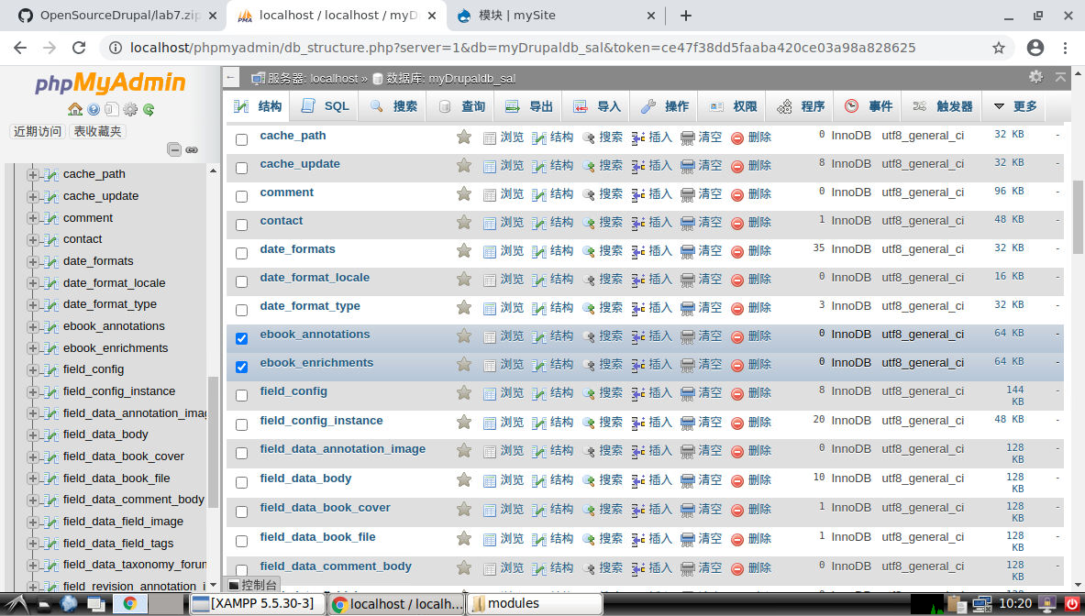

4）对区块“Post annotations”、“Annotations”、“Enrichment”进行配置使其只能显示在“ebook”内容页面的右边栏。

（请具体描述配置和测试步骤，并添加显示结果截图）

首先修改配置使对应的三个区块出现在页面中

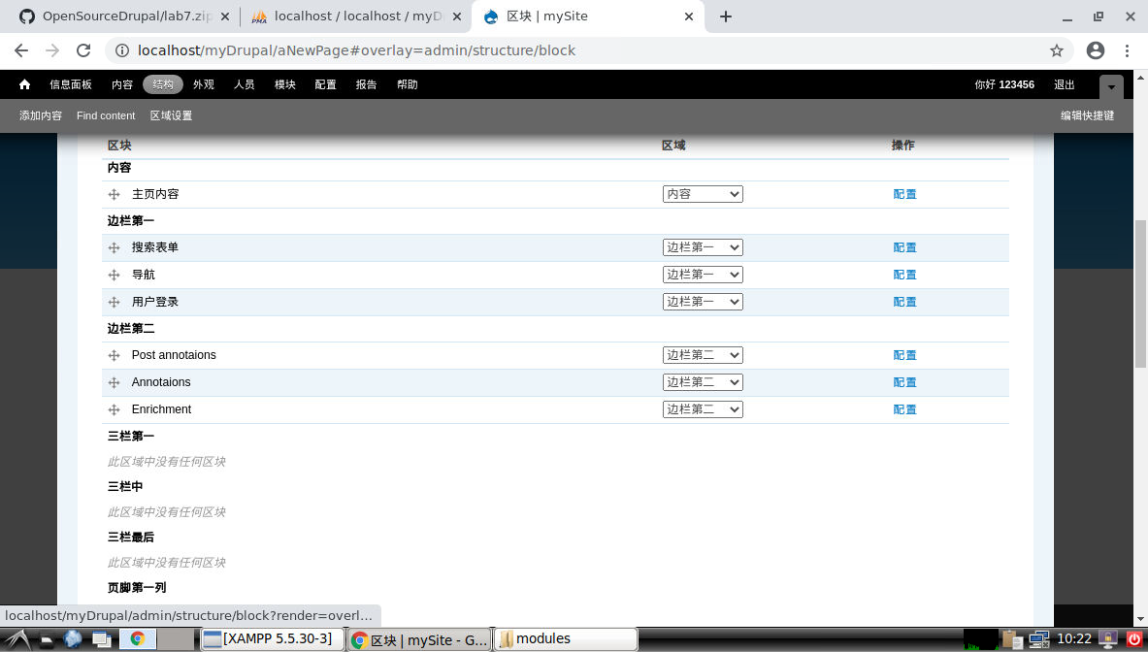

之后修改每个模块的内容限制使得只出现在ebook下

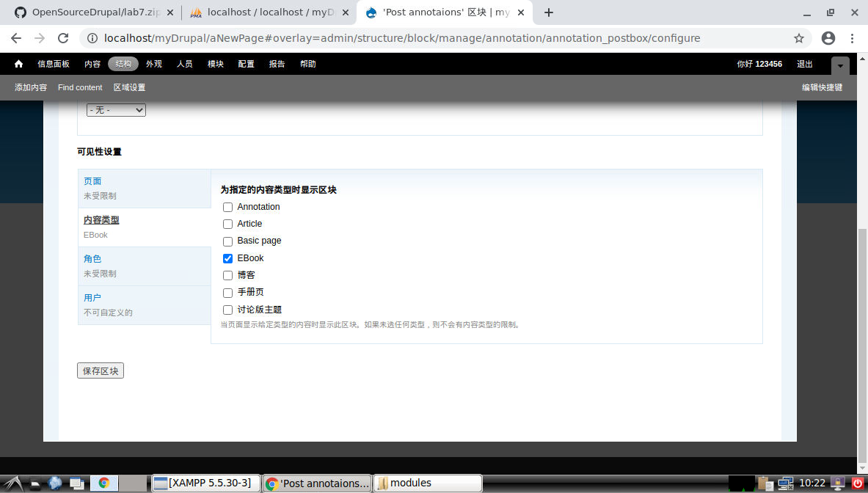

查看效果

在首页中不出现annotation而在ebook中出现

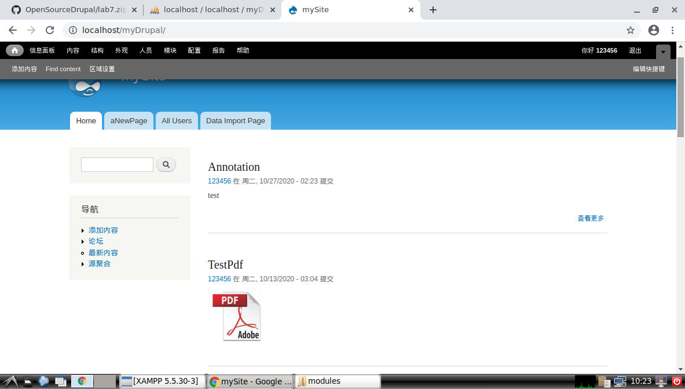

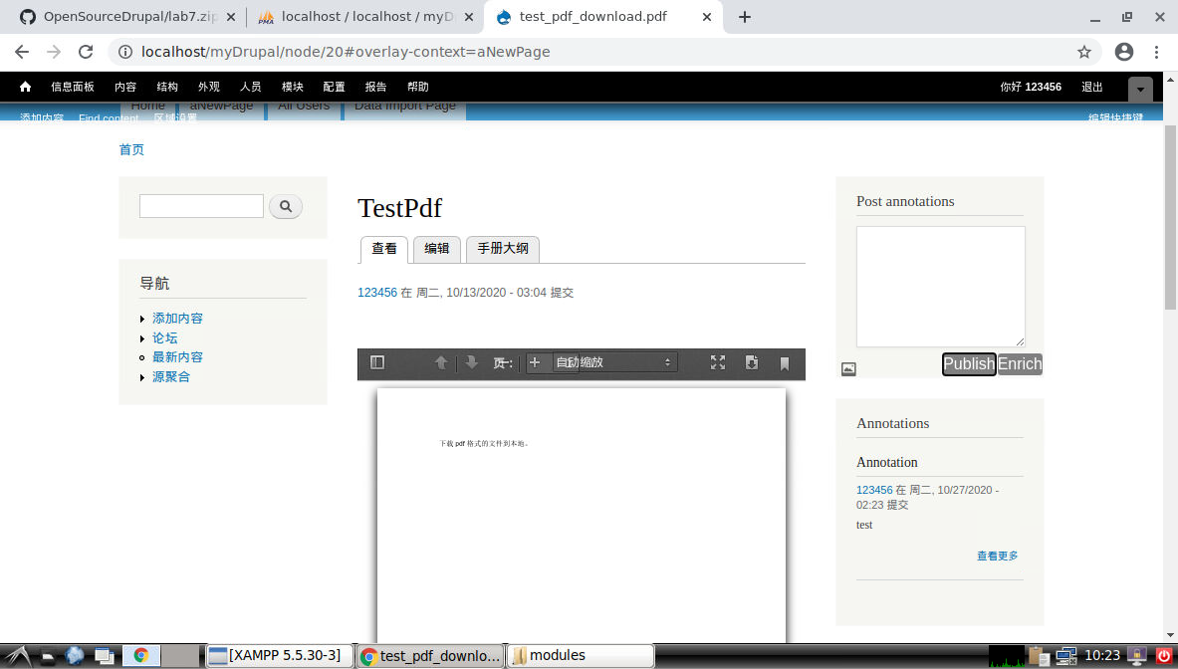

5）安装“data_import”模块，将“data_import”模块文件目录下的data数据文件夹复制到sites/default/files下，打开数据导入页面测试数据导入效果。

（请具体描述安装、实现和测试步骤，并添加显示结果截图）

复制文件

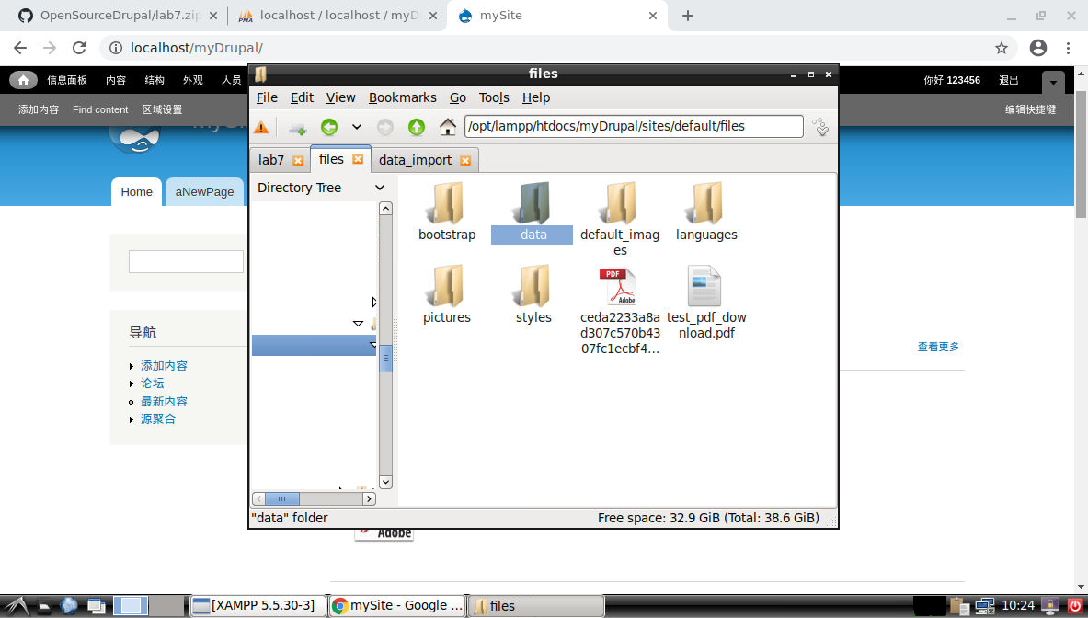

打开数据导入页面测试结果

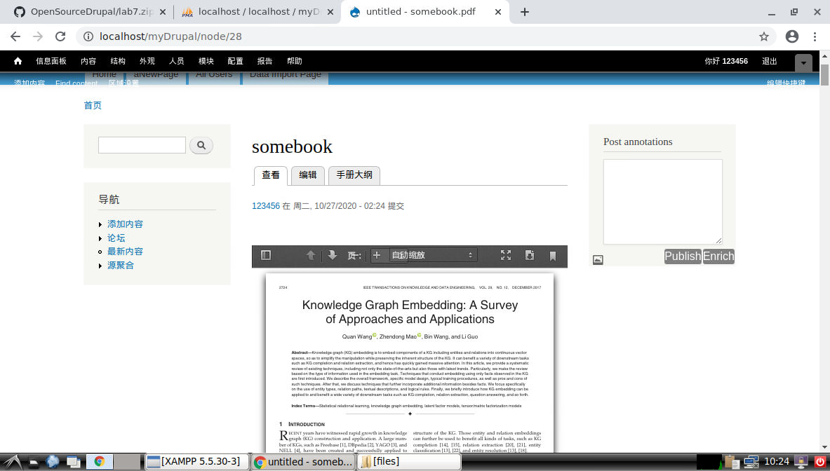

6）在电子书阅读页面测试“Enrich”按钮的显示切换功能。

（请具体描述实现和测试步骤，并添加显示结果截图）

打开ebook页面点击enrich按钮查看切换功能

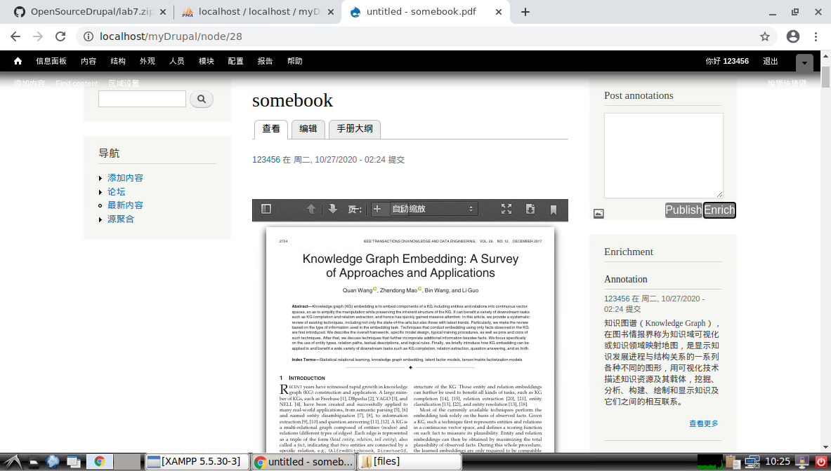

7）修改“data_import”模块的代码，实现将所有爬取的电子书和每本电子书相关的注解数据成功存储进Drupal站点数据库里。具体可参考“L14-社交阅读系统电子书自动注解的实现之文档增强”课件解决此问题。

（请具体描述实现和测试步骤，并添加显示结果截图）

利用循环完成对爬取文件的上传和存储

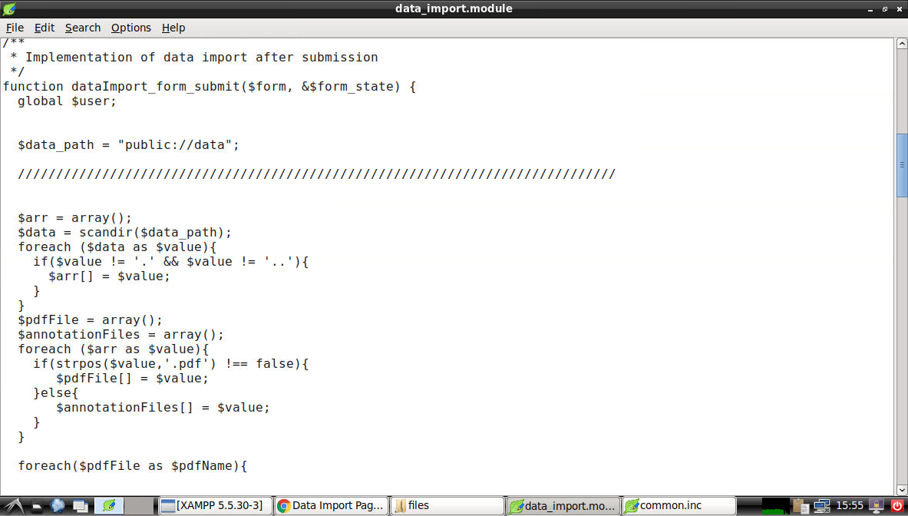

结果查看

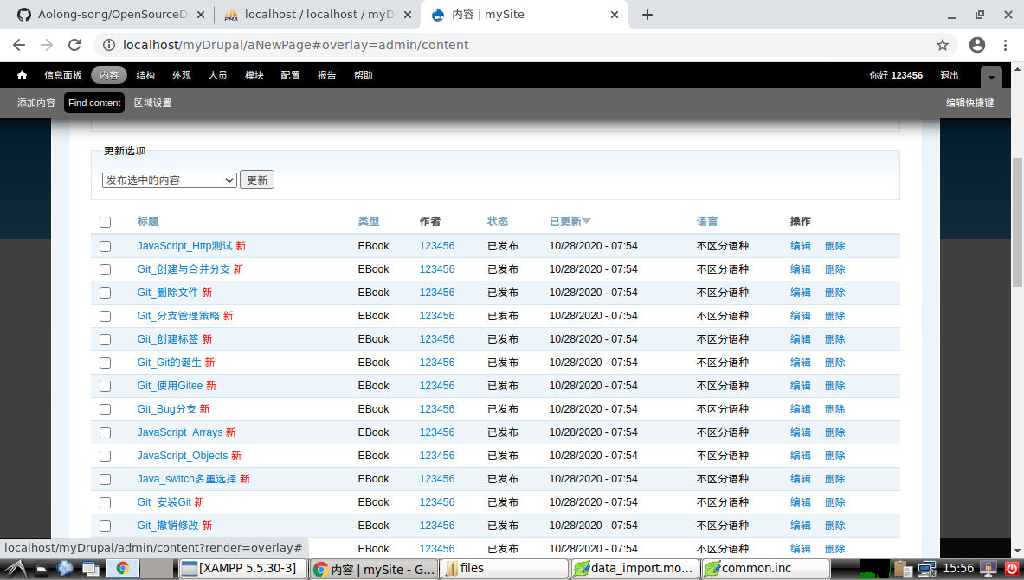

8）测试“annotation”模块的高亮注解功能的效果，实现鼠标在某个Enrichment类型的annotation node上面停留的时候会显示其正确对应的高亮文本信息。

（请具体描述实现和测试步骤，并添加显示结果截图）

悬停显示高亮

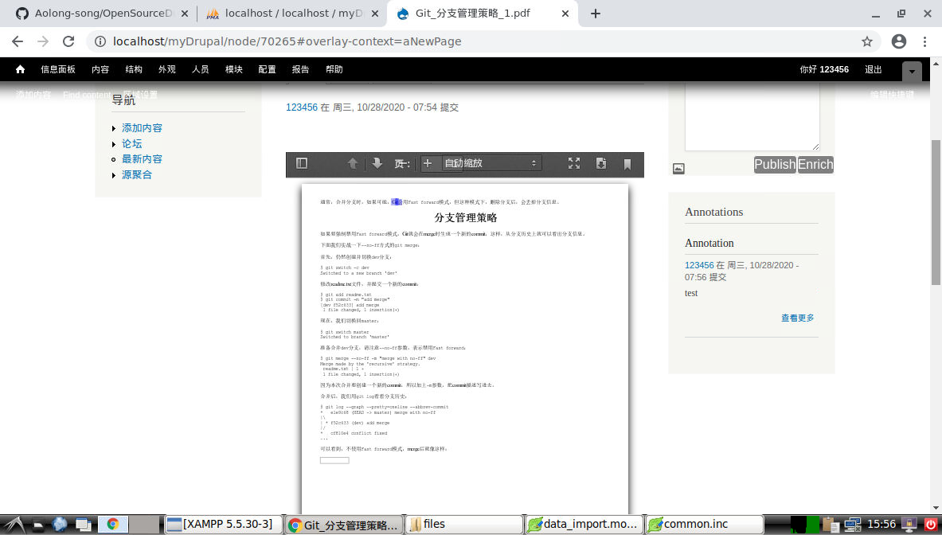

9）修改“annotation”模块的代码，用javascript和css代码实现在显示某个Enrichment类型的annotation node对应的高亮文本信息的时候，前端页面画出一条线条连接 “annotation”和“高亮文本”，显示两者之间的对应关系。

（请具体描述安装、实现和测试步骤，并添加显示结果截图）



3、备份Drupal项目源代码和数据库

代码备份只需把XAMPP安装目录\opt\lampp\htdocs\myDrupal的项目文件夹上传到Github项目（注意是个人项目）

将数据库导出到“学号+名字+数据库+日期.sql”文件并上传到个人Github项目（数据库导出过程参见“L2-开源软件Drupal”课件）

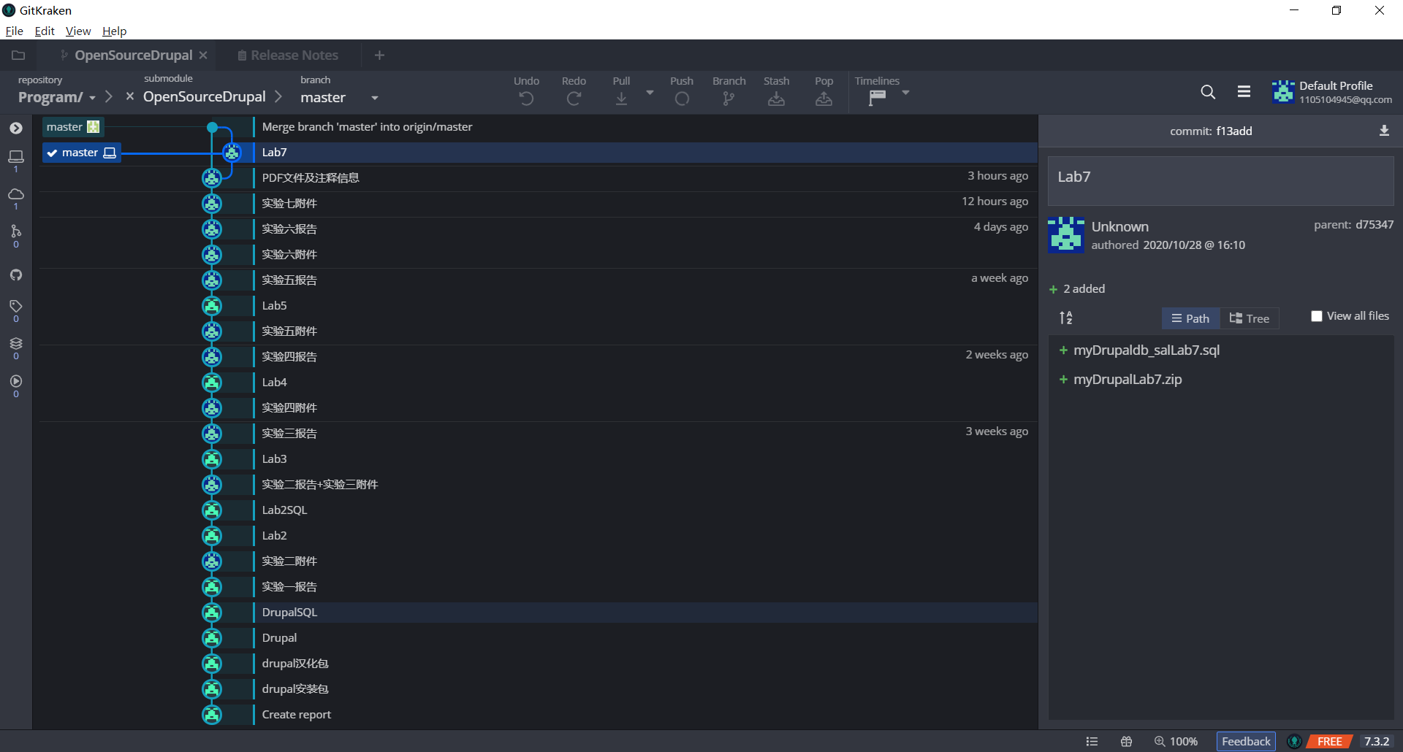

**注意：请按照要求完成步骤描述、截图和报告，10月30日23:59pm之前每个人把报告上传到大数据平台“开源软件实验报告提交”课程中的“实验七”(请将“报告+代码+数据文件”放入同一个文件夹打包成“姓名+学号+实验七.zip”)。**